#інфознайко

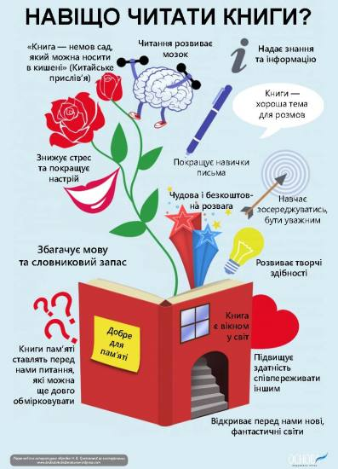

А чи знаєте ви, що під час читання очі дивляться в різні сторони? Неймовірно, але факт! Під час читання наші очі дивляться на різні літери частіше, ніж на одну й ту ж саму, а саме: 53% часу очі дійсно дивляться на одну і ту ж букву, але 47% – на різні. При цьому лінії погляду можуть як розходитися, так і перетинатися. І хоча очі людини передають різне зображення, мозок все одно об'єднує їх в одну картинку. На думку вчених, читання є одним з найскладніших завдань для мозку. В цей час активізуються одразу 17 його ділянок!

Читання має особливий вплив на наш мозок. Фрази "ця книжка змінила моє життя" чи "після прочитання цієї книжки я вже ніколи не буду такою/таким, як була/був" не такі вже й пафосні. Як стверджують вчені, з кожним новим досвідом, новим враженням, новою емоцією, а значить і новою книжкою, – ми стаємо іншими людьми, з новими нейронними структурами та зв’язками, з новими знаннями. Отже, що дає нам читання?

Читання робить людей розумнішими й успішнішими, оскільки стимулює розумову діяльність людини, покращує пам'ять, розвиває здатність до концентрації уваги, звичку замислюватися над прочитаним та критично сприймати інформацію. Читання також сприяє підвищенню інтелектуального рівня, розширенню словникового запасу, допомагає краще висловлювати та обґрунтовувати власну думку. Відчуваючи себе більш обізнаною у різних питаннях, людина стає більш впевненою у своїх силах. Підвищується впевненість у собі. А ще книжка підвищує творчий потенціал, розвиває фантазію і може надихнути на створення нових проєктів, втілення в життя цікавих ідей, здійснення подорожей, допоможе знайти улюблене хобі. З'являється натхнення.

Занурюючись в незнайомі ситуації і знайомлячись з різними персонажами на сторінках книг, читач розширює рамки власних поглядів і починає краще розуміти інших людей**, їхні** точки зору; вчиться аналізувати їхню поведінку, бачити не просто вчинок, але мотив вчинку, і зможе вибудовувати ефективну модель спілкування.

Звичка читати книги робить людей добрішими, розвиває здатність до співпереживання. Численні дослідження показали, що дорослі, які регулярно читають художню літературу, частіше займаються благодійністю й волонтерством. Читання – це ще й своєрідна форма релаксації, яка допомагає боротися зі стресом і поганим настроєм.

Як за п'ять тисячоліть читання змінювалося, розвивалося та зрештою стало невід'ємною частиною нашого життя? Чи правда, що більшість найуспішніших людей у світі, як от американський президент Теодор Рузвельт, який встигав "ковтнути" книжку перед сніданком; чи Оноре де Бальзак, який прочитував роман у 200 сторінок за півгодини; чи засновник Microsoft Білл Ґейтс, який щотижня перегортає останню сторінку цікавого йому видання, та ще чимало інших визначних особистостей не уявляли і не уявляють свого життя без книжок? У чому таємниця їхнього супервстигання? Як відомо, таких результатів можна досягнути, опанувавши техніку скорочитання. Що ж це за техніка та які її методи? Про цікаві факти, пов’язані з читанням, про "лайфхаки" та золоті правила читання, а також поради як полюбити книжки навіть тим, хто не любить читати, ви можете знайти в книгах з фонду бібліотеки "Юний читач". І пам’ятайте, якщо кожен день читати лише по 10 сторінок, то за рік їх набереться 3650, а це як мінімум 12 книг. Читаймо! До зустрічі в бібліотеці!

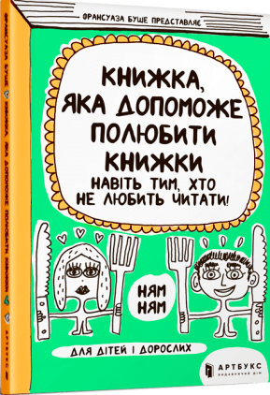

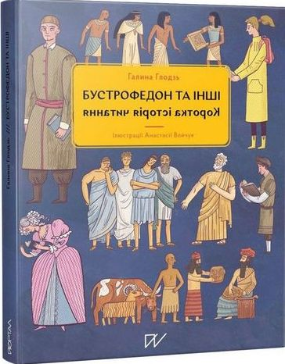Буше, Ф. Книжка, яка допоможе полюбити книжки навіть тим, хто не любить читати : для дітей і дорослих / Ф. Буше. – Київ : ВД АРТБУКС, 2019. – 112 с.

Глодзь, Г. Бустрофедон та інші. Коротка історія читання / Г. Глодзь. – Київ : Портал, 2020. – 80 с. : іл.

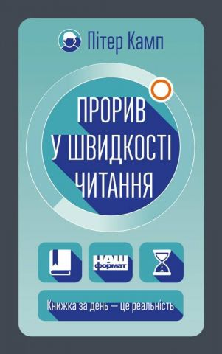

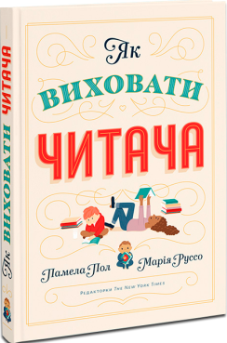Камп, П. Прорив у швидкості читання. Книжка за день – це реальність / П. Камп. – Київ : Наш формат, 2019. – 336 с.

Пол, П. Як виховати читача / П. Пол, М. Руссо. – Київ : ВД ArtHuss, 2020. – 264 с. : іл.

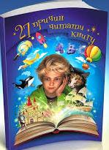

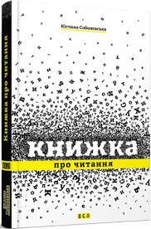Порхун, І. 27 причин читати книгу / І. Порхун. – Київ : ПП Агентство по розповсюдженню друку, 2016. – 88 с. : іл.

Соболевська, Ю. Книжка про читання : літературознавче дослідження / Ю. Соболевська. – Львів : ВД Старого Лева, 2014. – 176 с.

Кириєнко, Т. "Лайфаки для читаки" / Т. Кириєнко // Шкільний бібліотекар. – 2019. – №12. – С. 6-11.

Золоті правила читання // Українська літературна газета. – 2018. – № 3. – 9 лютого. – С. 9.